11/02/2025

Bionexo

RESULTADO – TOMADA DE PREÇO

N° 202532TP71180HEMU

O Instituto de Gestão e Humanização – IGH, entidade de direito privado e sem fins lucrativos,

classificado como Organização Social, vem tornar público o resultado da Tomada de Preços, com a

finalidade de adquirir bens, insumos e serviços para o HEMU - Hospital Estadual da Mulher, com

endereço à Rua R-7, S/N, Setor Oeste, Goiânia, CEP: 74.125-090.

Bionexo do Brasil Ltda

Relatório emitido em 11/02/2025 15:14

**Comprador**

IGH - HEMU - Hospital Estadual da Mulher (11.858.570/0002-14)

AV. PERIMETRAL, ESQUINA C/ RUA R7, SN - SETOR COIMBRA - GOIÂNIA, GO CEP: 74.530-020

**Relação de Itens (Confirmação)**

Pedido de Cotação : 377221230

COTAÇÃO Nº 71180 - MATERIAIS DE LIMPEZA E DESCARTAVEIS - HEMU - FEV/2025

Frete Próprio

Observações: \*PAGAMENTO: Somente a prazo e por meio de depósito em conta PJ do fornecedor. \*FRETE: Só serão

aceitas propostas com frete CIF e para entrega no endereço: RUA R7 C/ AV PERIMETRAL, SETOR COIMBRA,

Goiânia/GO CEP: 74.530-020, dia e horário especificado. \*CERTIDÕES: As Certidões Municipal, Estadual de Goiás,

Federal, FGTS e Trabalhista devem estar regulares desde a data da emissão da proposta até a data do pagamento.

\*

REGULAMENTO: O processo de compras obedecerá ao Regulamento de Compras do IGH, prevalecendo este em

relação a estes termos em caso de divergência.

Tipo de Cotação: Cotação Normal

Fornecedor : Todos os Fornecedores

Data de Confirmação : Todas

**Faturamento**

**Mínimo**

**Validade da**

**Proposta**

**Condições de**

**Pagamento**

**Fornecedor**

**Prazo de Entrega**

**Frete Observações**

**São José Comércio de Embalagens**

**Eireli-ME**

GOIÂNIA - GO

1 dias após

confirmação

1

R$ 0,0000

13/02/2025

28 ddl

CIF

null

TIAGO OLIVEIRA - (62) 3942-5161

tiago\_distribuidora@hotmail.com

**[Mais informações](javascript: f_mais_info(187523))**

**Programação**

**de Entrega**

**Preço**

**Unitário Fábrica**

**Preço**

**Produto**

**Código**

**Fabricante Embalagem Fornecedor Comentário Justificativa**

**Rent(%) Quantidade Valor Total Usuário**

Tiago

Farias De

Souza

BOBINA

PLASTICA

PICOTADA 50 X 84737

BOBINA

PLASTICA

PICOTADA

50X70 - BETA

PALSTICO

;SUPLASTIC e

ELPACKING não

responderam

email de

São José

Comércio de

Embalagens

Eireli-ME

R$

R$

R$

994,0000

1

-

BOBINA

null

20 Rolo

49,7000 0,0000

7

0 CM 500

SACOS

11/02/2025

homologação.

1

4:10

BOBINA

PLASTICA

PICOTADA

TRANSP 30X40

CONTENDO 500

UNIDADES POR

BOBINA NO

MATERIAL

BOBINA

PLASTICA

PICOTADA

30X40 - BETA

PLASTICO -

BETA

Tiago

Farias De

Souza

;SISTEMAS DE

SERVIÇOS não

atende as

condições de

pagamento.

São José

Comércio de

Embalagens

Eireli-ME

R$

R$

R$

2

39940

-

BOBINA

null

80 Rolo

29,9000 0,0000

2.392,0000

11/02/2025

14:10

PLASTICO

POLIETILENO -

ROLO

;

ELPACKING,

COPO DESC.

TRANSP. 50

ML PCT C/

100 UND -

TERMOPOT -

TERMOPOT

SMART CLEAN e

NS

DISTRIBUIDORA

não

responderam

email de

Tiago

Farias De

Souza

COPO

São José

PCT C/ 100 Comércio de

DESCARTAVEL

R$

R$

R$

130,0000

3

312

-

null

50 Pacote

5

0ML PCT C/

UND

Embalagens

Eireli-ME

2,6000 0,0000

1

00 - PACOTE

11/02/2025

14:10

homologação.

COPO

DESCARTAVEL

TRANSPARENTE

;

NS

DISTRIBUIDORA,

ELPACKING,

PAPELARIA

SHALON e

SMART CLEAN

não

responderam

email de

homologação.

2

00ML PCT

Tiago

Farias De

Souza

C/100 ->

COPO

São José

PCT C/ 100 Comércio de

ATOXICO, EM

POLIESTIRENO

ATOXICO.

CADA PACOTE

EM 100 COPOS

DEVERA TER

PESO MINIMO

DESCARTAVEL

200 ML 100X1

- COPOLEX -

COPOFLEX

R$

R$

R$

4

5

328

-

-

null

null

800 Pacote

UND

Embalagens

Eireli-ME

4,4000 0,0000

3.520,0000

11/02/2025

14:10

160G. PACOTE

SACO

37680

SACO

KG

São José

;ELPACKING não

R$

R$

40 Unidade

R$

740,0000

Tiago

Farias De

Souza

PLASTICO

PLASTICO

TRANSP.

Comércio de

respondeu email 18,5000 0,0000

de homologação.

https://bionexo.bionexo.com/jsp/RelatPDC/relat\_adjudica.jsp

1/2

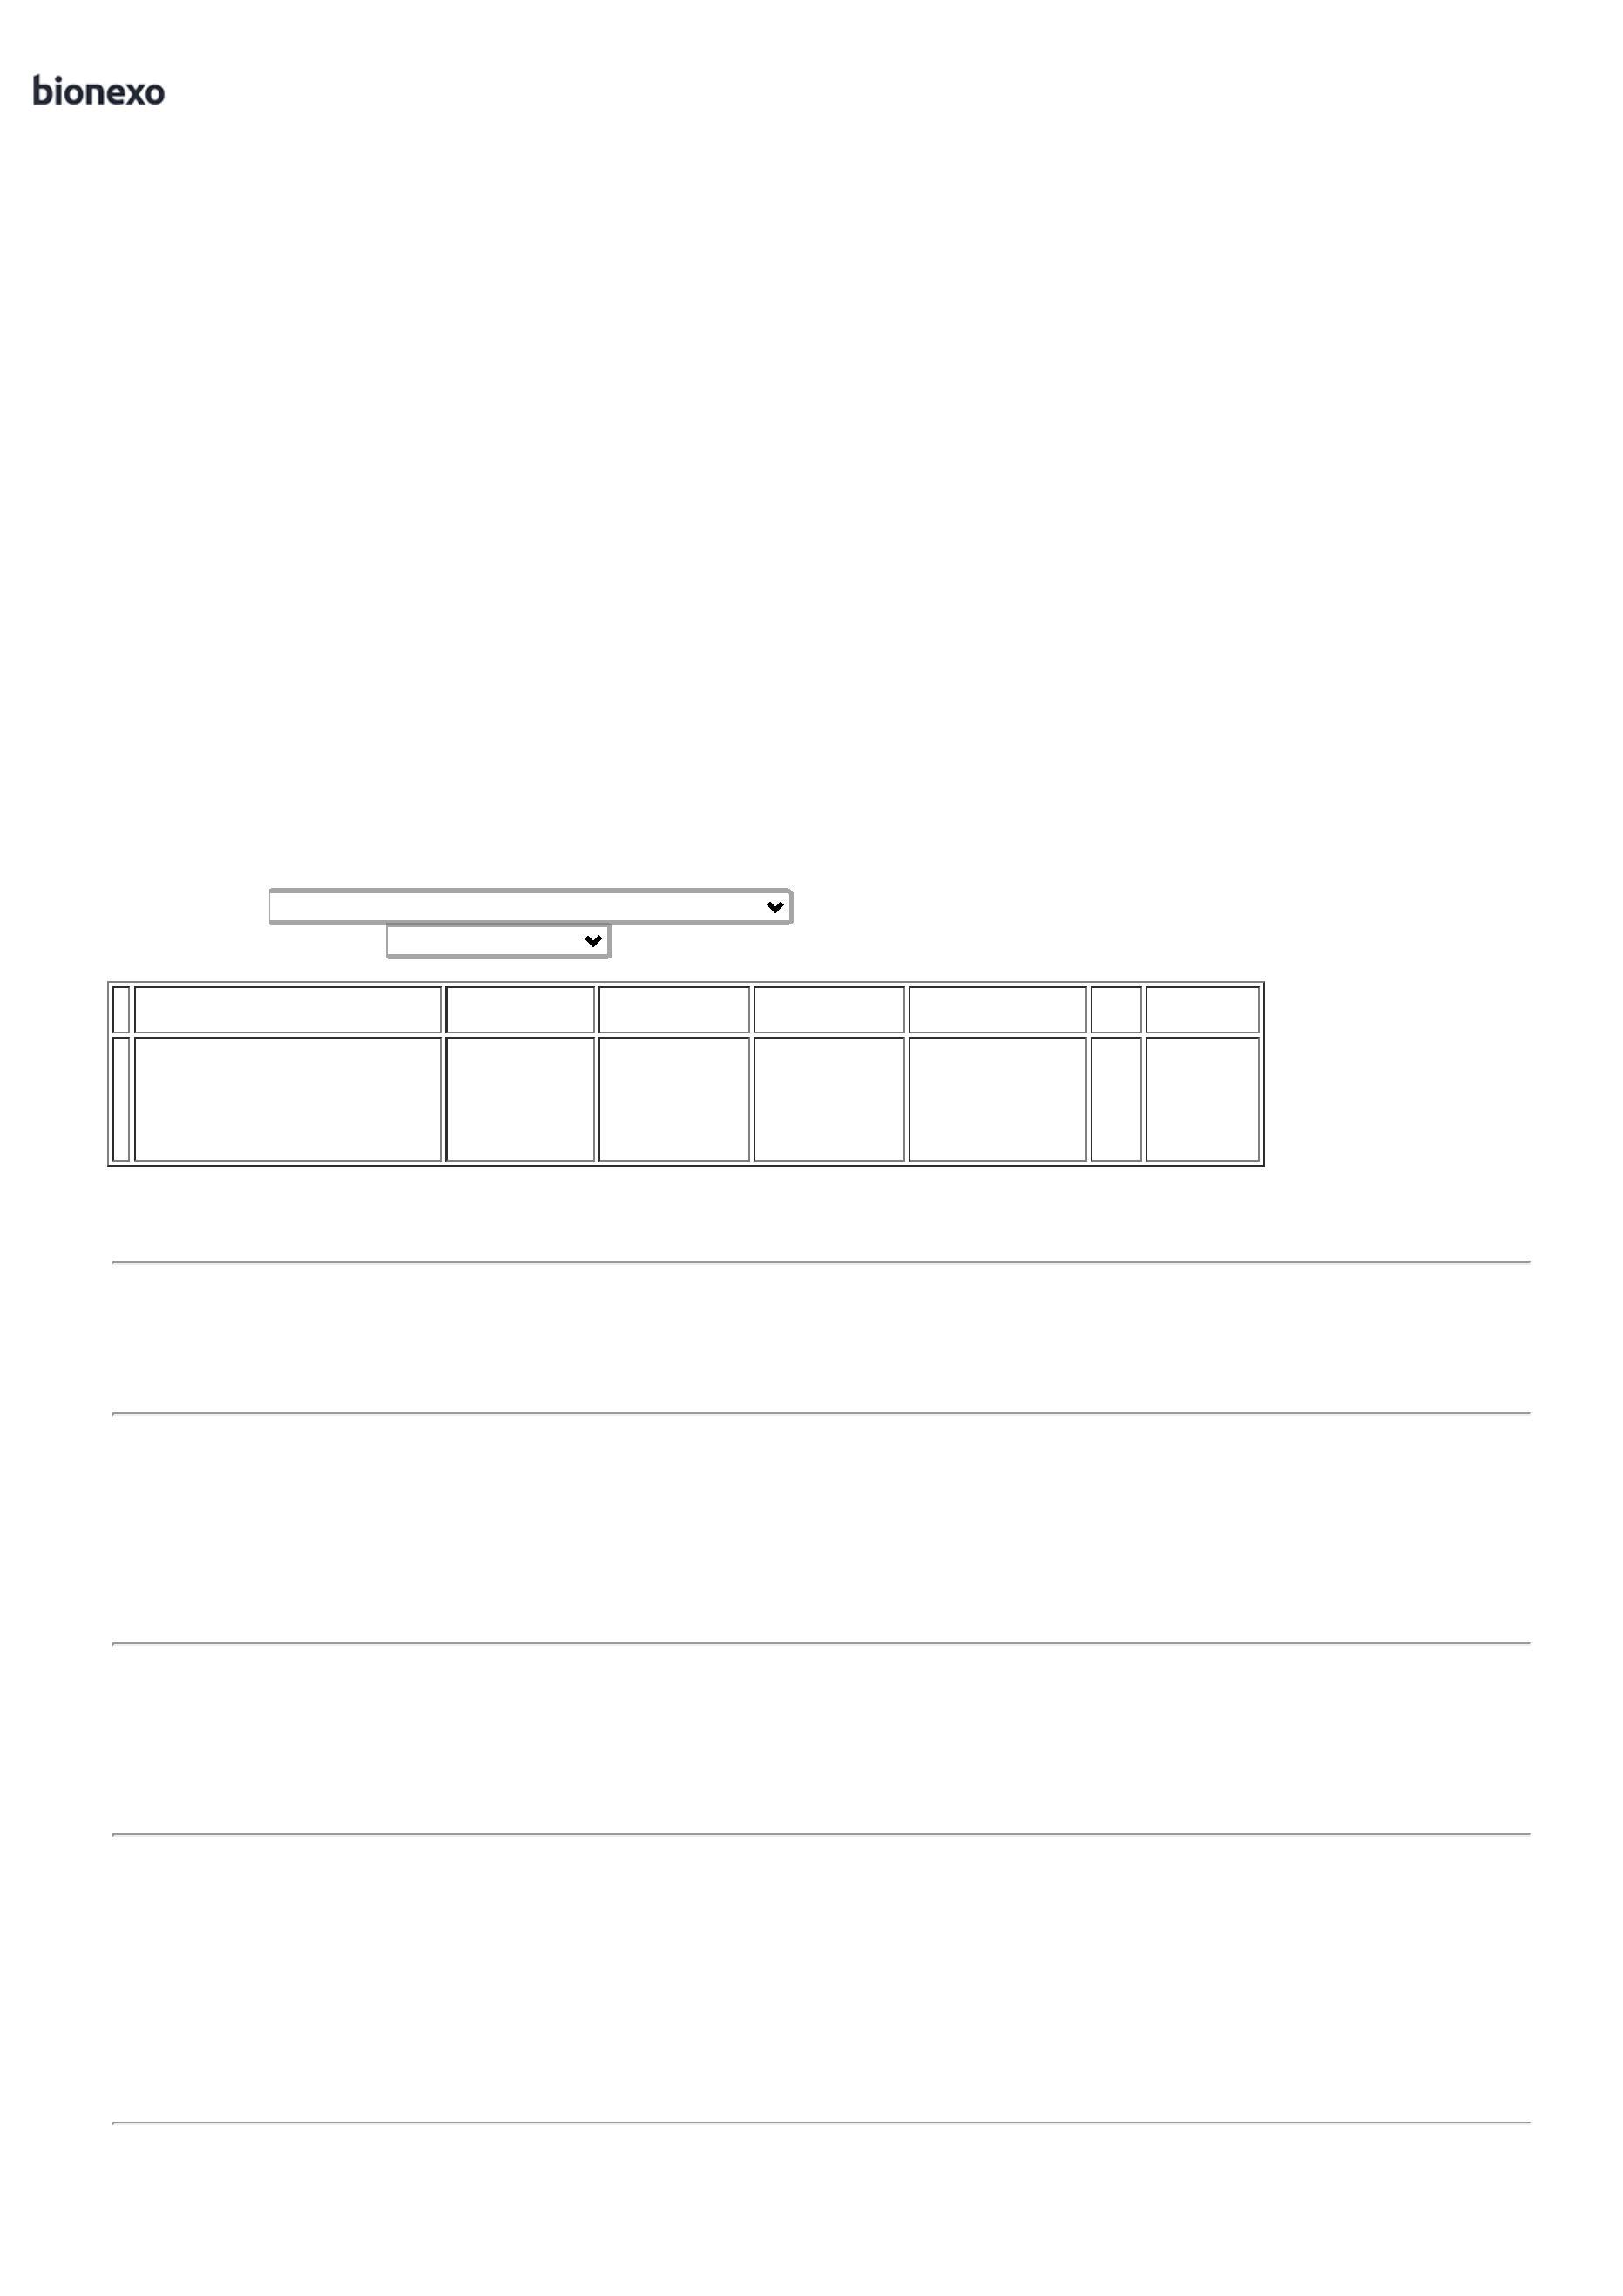

11/02/2025

Bionexo

4

0X60 CM PC 1

VIRGEM

40X60

Embalagens

Eireli-ME

KG - UNIDADE

11/02/2025

14:10

0

,06MM -

UNIPLAST -

UNIPLAST

SACO

PLASTICO EM

BOBINA

;SISTEMAS DE

SERVIÇÕS não

atende as

condições de

pagamento. -

PAPELARIA

BOBINA

PLAST.

PICOTADA

0X60 (NAO

TOXICO) -

BETA

PLASTICO -

BETA

PLASTICO

Tiago

Farias De

Souza

PICOTADO

São José

Comércio de

Embalagens

Eireli-ME

4

4

0X60CM

R$

R$

R$

6

40409

-

BOBINA

null

60 Rolo

CONTENDO 500

UNIDADES POR

BOBINA NO

MATERIAL

POLIETILENO.

41,5000 0,0000

2.490,0000

SHALON e

11/02/2025

14:10

SUPLASTIC não

respondeu email

de homologação.

SACO

PLASTICO

TRANSP.

5X30CM ->

TRANSPARENTE

ALTERAÇÃO

NA MEDIDA DE

5X29 PARA

5X30 PADRÃO

SACO

PLASTICO

TRANSP.

VIRGEM

Tiago

Farias De

Souza

;

- PAPELARIA

SHALON e

1

São José

Comércio de

Embalagens

Eireli-ME

R$

R$

R$

370,0000

7

8734

-

KG

null

ELPACKING não

respondeu email

de homologação.

20 Unidade

;

15X30

18,5000 0,0000

0,06MM -

UNIPLAST -

UNIPLAST

11/02/2025

14:10

1

1

ABNT - (KILO)

SACO

PLASTICO

TRANSP.

SACO

;PAPELARIA

SHALON,

ELPACKING e

WALTER não

responderam

email de

PLASTICO

TRANSP.

VIRGEM

Tiago

Farias De

Souza

2

0X30CM ->

SACO

São José

Comércio de

Embalagens

Eireli-ME

R$

R$

R$

384,0000

8

PLASTICO

2741

-

PCT C/ 1 KG

null

20 Unidade

2

0X30

19,2000 0,0000

TRANSPARENTE

0 X 30 -

0

,06MM -

UNIPLAST -

UNIPLAST

11/02/2025

14:10

2

FECHO

HERMETICO -

(KILO)

homologação.

SACO

PLASTICO

TRANSP. 25X35

SACO

PLASTICO

TRANSP. 100

VIRGEM

Tiago

Farias De

Souza

;PAPELARIA

SHALON e

ELPACKING não

respondeu email

de homologação.

São José

Comércio de

Embalagens

Eireli-ME

-

> SACO

R$

R$

R$

185,0000

9

PLASTICO

TRANSPARENTE

ESPESSURA

26308

-

25X35

0,06MM PCT

C/ 1KG -

UNIPLAST -

UNIPLAST

PCT 1 KG

null

10 Unidade

18,5000 0,0000

11/02/2025

1

4:10

MEDIA 25 X 35

-

UNIDADE

SACO

PLASTICO

10X20

Tiago

Farias De

Souza

SACO

;PAPELARIA

SHALON e

ELPACKING não

respondeu email

de homologação.

São José

Comércio de

Embalagens

Eireli-ME

PLASTICO

0 TRANSPARENTE 39999

R$

R$

R$

192,0000

1

-

-

TRANSP

1KG

null

null

10 Unidade

19,2000 0,0000

1

0 X 20 - (

KILO )

VIRGEM -

UNIPLAST -

UNIPLAST

11/02/2025

1

4:10

SACO

SACO

PLASTICO

TRANSP.

VIRGEM

;PAPELARIA

SHALON e

ELPACKING não

responderam

email de

Tiago

Farias De

Souza

PLASTICO

TRANSPARENTE

30 X 40CM ->

FECHO

HERMETICO -(

KILO )

São José

Comércio de

Embalagens

Eireli-ME

R$

R$

R$

11

1569

KG

60 Unidade

3

0X40

19,2000 0,0000

1.152,0000

0

,06MM -

11/02/2025

14:10

UNIPLAST -

UNIPLAST

homologação.

**Total**

**Parcial:**

R$

1

1

170.0

170.0

12.549,0000

Total de Itens da Cotação: 11

Total de Itens Impressos: 11

**Total**

**Geral:**

R$

12.549,0000

Clique [aqui](javascript:chama_completo(377221230)) para geração de relatório completo com quebra de página

https://bionexo.bionexo.com/jsp/RelatPDC/relat\_adjudica.jsp

2/2

